**МИНОБРНАУКИ РОССИИ**

**Санкт-Петербургский государственный**

**электротехнический университет**

**«ЛЭТИ» им. В.И. Ульянова (Ленина)**

**Кафедра МО ЭВМ**

отчет

**по лабораторной работе №2**

**по дисциплине «Методы оптимизации»**

Тема:**Симплексный метод**

|  |  |  |
| --- | --- | --- |
| Студент гр. 8382 |  | Мирончик П.Д. |
| Преподаватель |  | Мальцева Н.В. |

Санкт-Петербург

2021

# Цель работы

1. Решение задачи линейного программирования симплекс методом с помощью стандартной программы.
2. Решение задачи линейного программирования графически.
3. Сравнение результатов решения задачи обоими способами.

# Постановка задачи

Рассматривается следующая задача линейного программирования .

Найти минимум линейной функции f(x1,x2,...,xn):

f = c[1]*x[1] + c[2]*x[2] +...+ c[n]*x[n] ,

где c[i] - постоянные коэффициенты ,

на множестве , заданном набором линейных ограничений :

a[1,1]*x[1] + ... + a[1,n]*x[n] >= b[1]

...

a[m,1]*x[1] + ... + a[m,n]*x[n] >= b[m]

x[1]>=0,...,x[n]>=0 ,

где a[i,j],b[i] - постоянные коэффициенты .

В матричной форме ограничения записываются следующим образом :

AX>=B , X>=0 .

Целевая функция может быть представлена в виде скалярного

произведения :

f = ( C,X ) .

# Теоретические сведения

Симплексный метод решения задачи линейного программирования

состоит из двух этапов :

1) поиск крайней точки допустимого множества ,

2) поиск оптимальной точки путем направленного перебора

крайних точек .

Крайняя точка н е существует , если в таблице существует строка, все элементы которой неположительны , а последний элемент - отрицательный .

Крайняя точка н а й д е н а , ели все элементы вектора-столбца B больше нуля .

Чтобы найти крайнюю точку , надо :

1) выбрать строку i , в которой b[i] < 0;

2) выбрать столбец s , в котором a[i,s]>=0;

3) в столбце s задать номер строки r разрешающего элемента так ,

чтобы отрицательное отношение b[r]/a[r,s] было максимальным .

4) поменять местами имена координат в таблице из строки r и столбца s;

5) рассматривая элемент a[r,s] как разрешающий , необходимо

преобразовать таблицу по формулам :

ARS:= a[r,s];

z1[r,s]:= 1/ARS;

z1[r,j]:= -z[r,j]/ARS , j<>s;

z1[i,s]:= z[i,s]/ARS , i<>r;

z1[i,j]:= (z[i,j]*ARS - z[i,s]*z[r,j])/ARS , i<>r,j<>s;

z:=z1,

где под z и z1 понимается соответственно первоначальное и преобразованное значение таблицы ( кроме левого столбца и верхней строки ).

Оптимальная точка н а й д е н а , если все элементы вектор-строки С >= 0 ( при этом все элементы вектор-столбца B >= 0 ).

Оптимальная точка н е существует , если в таблице есть столбец j , в котором c[j] < 0 , а все a[i,j]>0 при любом i .

Чтобы найти оптимальную точку , надо :

1) выбрать столбец s , в котором c[s] < 0;

2) в столбце s задать номер строки r разрешающего элемента так ,

чтобы отрицательное отношение b[r]/a[r,s] было максимальным ;

3) поменять местами имена координат в таблице из строки r и столбца s;

4) рассматривая элемент a[r,s] как разрешающий , необходимо

преобразовать таблицу по формулам ( см.выше ).

Координаты оптимальной точки определяются следующим образом :

1) если x[j] находится на i-м месте левого столбца , то его значение

равно b[i];

2) если x[i] находится на j-м месте верхней строки , то его значение равно 0 .

Для проведения лабораторной работы составлена программа, обеспечивающая решение задачи линейного программирования при задании с терминала исходных значений.

# Ход работы

# Вычисление симплекс методом.

По первому шагу определим условия:

$$-x_{1}-x_{2}+3≥0$$

$$2x_{1}+x_{2}-2≥0$$

$$x_{1}≥0, x_{2}≥0$$

$$f=-x_{1}$$

PS: в таблице указано, что правый столбец $b[i]$, однако, судя по дальнейшим вычислениям и графическому представлению задачи, это $-b[i]$.

Далее приводится вывод программы на каждом шаге и объяснение вывода/дальнейших действий.

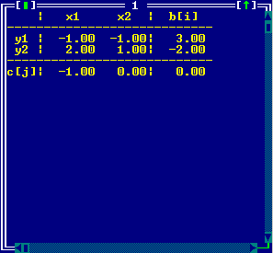

Шаг 1: Крайняя точка существует, но не найдена. Номер строки с отрицательным свободным членом 2 (фиксируем строку 2), столбец с положительным членом в этой строке 1 (фиксируем столбец 1), в 1 столбце наибольшее отрицательное соотношение $-\frac{b\left[i\right]}{a_{2,i}}$ наблюдается во второй строке. Фиксируем разрешающий элемент на (2;1). Текущая точка $x_{1}=0, x_{2}=0$.

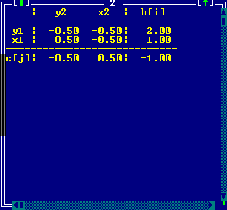

Шаг 2. Крайняя точка существует и найдена. Оптимальная точка существует, но не найдена. Фиксируем столбец 1 ($c\left[1\right]<0$), фиксируем строку 1 (где наблюдается наибольшее отрицательное соотношение $-\frac{b\left[i\right]}{a_{2,i}}$). Фиксируем разрешающий элемент (1;1). Текущая точка $x_{1}=1, x_{2}=0$.

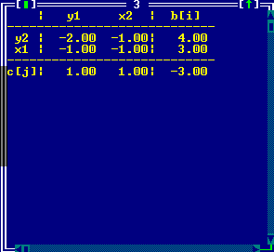

Шаг 3. Оптимальная точка существует, найдена. Координаты оптимальной точки: (3, 0). При этом очевидно, как из таблицы, так и из формулы, что значение функции в этой точке $f=-3$.

# Графическое представление решения:

Функция $f=-x_{1}$ представляет собой вертикальную прямую, движущуюся вправо (на этом рисунке она не отображена, но ее несложно представить для каждого шага).

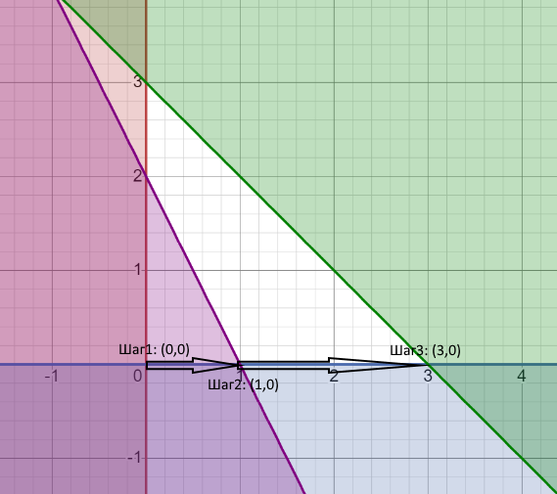

# Выводы

В ходе выполнения лабораторной работы была решена задача миминизации функции симплекс методом. Тремя шагами из точки (0;0) удалось достигнуть точки, в которой значение функции является наименьшим. Решение было продублировано графически, и на графике отображены шаги, выполненные симплекс методом.